INTERFERENCIJA TALASA

Do sada smo posmatrali kretanje samo jednog talasa u nekoj sredini. Međutim interesantno je razmatrati istovremeno prostiranje dva ili više talasa u jednoj sredini.
Interferenciju talasa je najlakše posmatrati na vodi. Rezultat slaganja talasa je da se na nekim mjestima pojačavaju, a na nekim slabe. Talas će biti maksimalno pojačan (svijetla mjesta na slici) u svim tačkama u kojima je fazna razlika $∆φ=0, 2π, 4π, 6π, …..$ to jest na mjestima gdje su talasi u fazi. Dakle, uslovi maksimalnog pojačanja su: $∆φ=n∙2π \left(fazni uslov\right) i ∆s=n∙λ (putni uslov)$, gdje je n cijeli broj. Kada je fazna razlika $Δφ=\left(2n+1\right)π$ , odnosno putna razlika $Δs=\left(2n+1\right)\frac{λ}{2}$ onda su talasi u kontrafazi i dolazi do maksimalnog slabljenja (tamna mjesta na slici ).
Kod svih oblika interferencije važi:
- Svaki talas se prostire nezavisno od drugih talasa (kao da oni ne postoje).
- Oscilovanje svake čestice u svakom trenutku predstavlja njeno rezultujuće oscilovanje nastalo superpozicijom (geometrijskim sabiranjem) pojedinih oscilacija.
Interferencija talasa je odgovorna zato što su neka područja manje a neka više razrušena pogođena zemljotresom.
Interferencija svjetlosti je ključni eksperiment kojim su se dokazala talasna svojstva svjetlosti.
Pomoću interferencije svjetlosti (lasera) se čitaju podaci sa CD-ova.
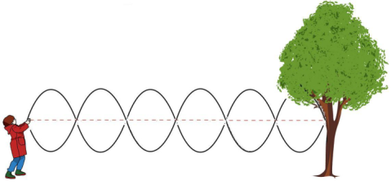
Razmotrit ćemo neke karakteristične slučajeve interferencije kao što je stojeći talas. Interferencijom dva talasa iste amplitude i frekvencije, koji se kreću duž jednog pravca u suprotnim smjerovima, nastaje stojeći talas. Ovakve talase najčešće dobijamo refleksijom talasa od prepreke koja je normalna na pravac prostiranja talasa ili refleksijom od graničnih površina dviju sredina različitih gustina. Nastanak stojećeg talasa pokazat ćemo na primjeru refleksije transferzalnog talasa na užetu.
Talas koji ide prema prepreci naziva se direktni talas, a talas koji se odbija naziva se reflektovani talas. Interferencijom direktnog i reflektovanog talasa dobijamo stojeći talas koji ima tu osobinu da nam se čini da nema promjene talasnog oblika pa nemamo osjećaj da se talas prostire. Zbog toga je i dobio naziv stojeći talas.
Na stojećim talasima postoje pravilno raspoređene tačke u kojima uže ne oscilira. Te tačke se nazivaju čvorovi talasa. Između čvorova postoje tačke u kojima uže vrlo živo oscilira, najvećom amplitudom i zovu se trbusi talasa. Raznak između dva susjedna čvora jednaka je polovini talasne dužine.
POLARIZACIJA TALASA

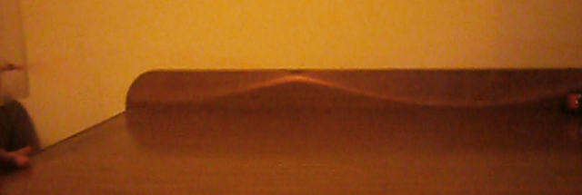
Kod svih longitudinalnih talasa sve čestice osciluju samo u jednom pravcu, a kod transverzalnih čestice mogu oscilirati u svim pravcima koji su okomiti na pravac prostiranja talasa. Transverzalani talas kod koga se pravac osciliranja stalno mijenja zove se nepolarizovan talas.

Kada se na put takvih talasa postavi prepreka P sa uzdužnim prorezom onda će izdvojiti jednu jedinu ravan oscilovanja. Prepreka P se sada naziva polarizator, a iza polarizatora dobija se polarizovan talas, dakle talas koji osciluje u jednom pravcu. Kroz istu takvu prepreku A koja je postavljena paralelno iza P talas će nesmetano preći. Pločicom A se vrši analiza talasa, pa se naziva analizator. 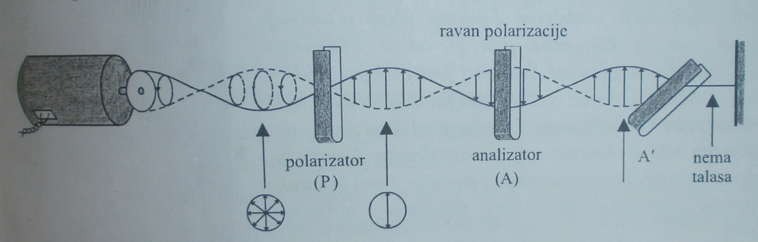
Elektromagnetni talas je transferzalan talas pa će pojava polarizacije elektromagnetnog talasa biti vrlo važna u telekomunikacijama.

DIFRAKCIJUA

Pogledajmo ravan transverzalni talas na površini vode.

Talas nastao na površini vode propustimo kroz pukotinu. Ako je širina otvora velika u odnosu na talasnu dužinu talas će se nastavit širiti i iza pukotine.
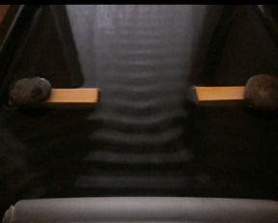

Ako smanjimo širinu pukotine primijetit ćemo da se talas počinje prenositi, ogibati, i izvan pukotine.
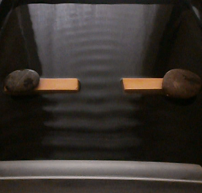

Smanjivanjem pukotine ogibanje talasa će postati sve izraženije. Ovu pojavu ogibanja talasa, odnosno širenje talasa i iza prepreke nazivamo difrakcija talasa.
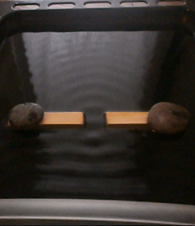

Pojava difrakcije se javlja i kod elektromagnetnih talasa pa čak i kod elektronskog zračenja tako da će to biti ključna pojava za dokazivanje talasnih svojstava čestica odnosno talsno-korpuskualnog dualizma u atomskoj fizici.
Ako je širina pukotine manja od talasne dužine pukotina se javlja kao izvor novih polukružnih valova.
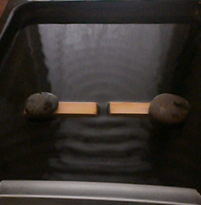

Ova zapažanja se mogu iskazati kao princip koji je 1690. godine formulisao holandski fizičar Kristijan Hajgens i glasi:
Svaka, talasom pogođena čestica postaje i sama izvor novog elementarnog talasa.
Talasna površina rezultujućeg talasa koja nastaje interferencijom ovih elementarnih talasa, je ovojna površina ili ovojnicakoju front talasa u ovom trenutku doseže.

